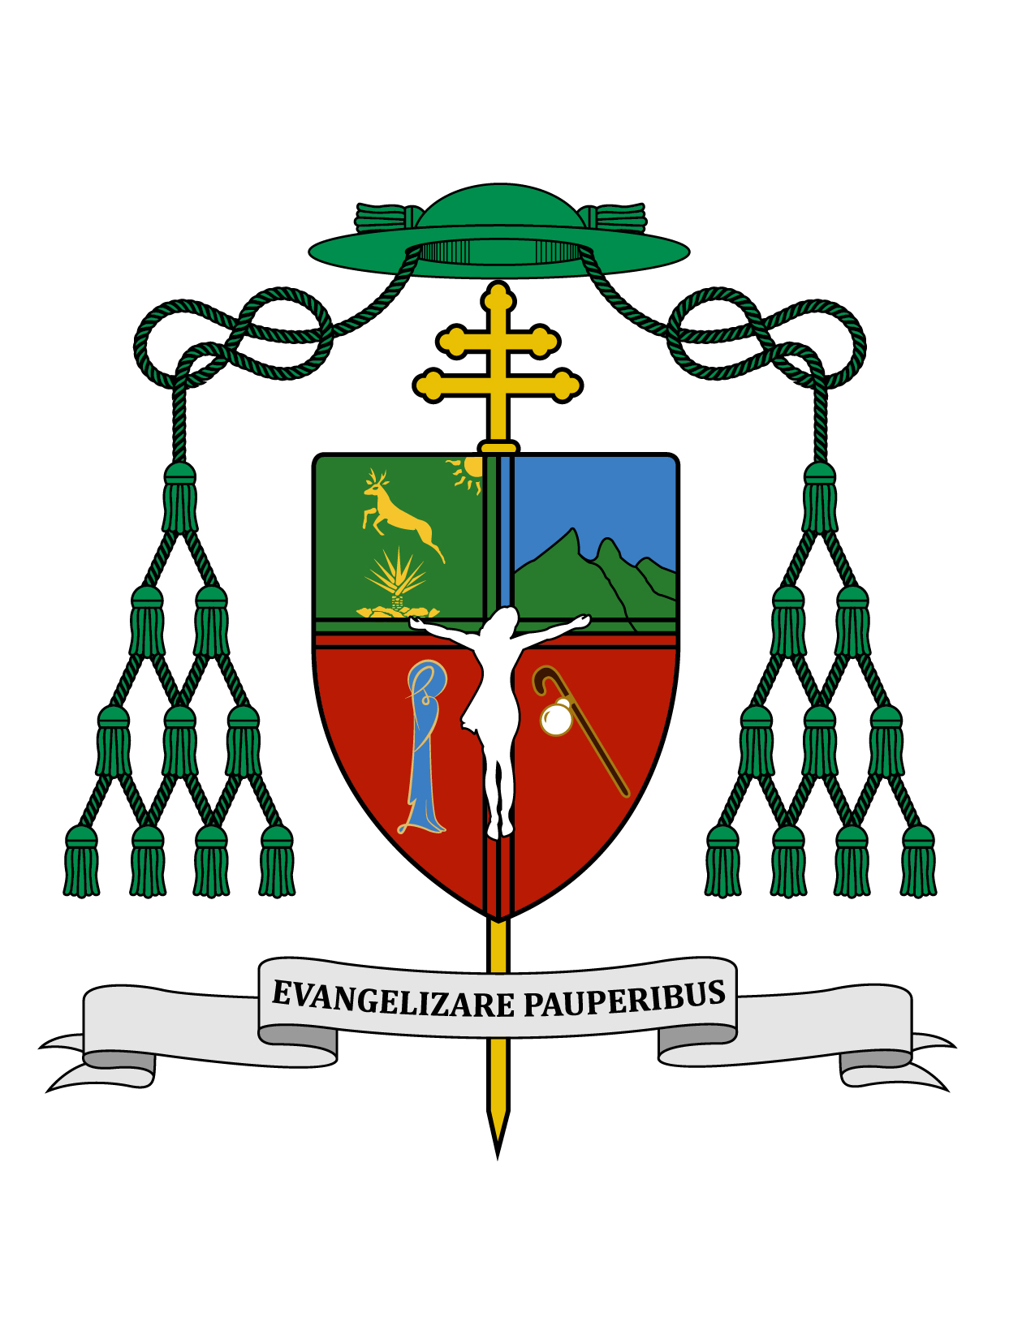

16 de julio de 2017

HOMILÍA

XV DOMINGO ORDINARIO

Ciclo A
Is 55, 10-11; Rm 8, 18-23; Mt 13, 1-23.

“Dichosos ustedes, porque sus ojos ven
y sus oídos oyen” (Mt 13, 16).

Ki'olal lake'ex ka t'ane'ex ich maya kin tsik te'ex ki'imak óolal yéetel in puksik'al. Ki'imak chajak a wole'ex tumen a wiche'ex' sáasil yéetel a xikine'ex ka uuye'ex.

La naturaleza en ocasiones trae algunas desgracias o enfermedades a personas muy buenas o incluso a niños inocentes. Lo mismo sucede con los accidentes, los cuales pueden perjudicar igualmente a gente inocente. Y no falta quien pregunte: “¿pero, cómo puede Dios permitir eso?” Y otros más usan esos casos como argumento para justificar su negación de la existencia de Dios. Los que piensan en cualquiera de estas formas no están viendo más allá de los límites de esta vida y no tienen la mirada de eternidad que da la fe. En cambio, como dice san Pablo: “Todo contribuye al bien en aquellos que aman a Dios” (Rom 8, 28).

La verdad es que la naturaleza y los accidentes no respetan a nadie y a cualquiera le puede acontecer una desgracia. Generalmente Dios respeta la naturaleza y las situaciones de accidentes, pero Él no está decidiendo a quien perjudicar de uno u otro modo. Sin embargo a quienes creen, el Señor les da su gracia para enfrentar el dolor y toda prueba. En ocasiones cuando Dios lo juzga conveniente, salva a las personas enfermas o accidentadas yendo más allá de la naturaleza, y esto es lo que llamamos “milagro” que puede suponer la intercesión de María santísima o de cualquier otro santo.

En la segunda lectura de hoy tomada de la Carta de san Pablo a los Romanos, el Apóstol nos enseña con mucha claridad sobre este tema al decir: “Los sufrimientos de esta vida no se pueden comparar con la gloria que un día se manifestará en nosotros” (Rm 8, 18). Muchos de los accidentes o de las enfermedades son consecuencia de nuestros descuidos o abusos, y también suelen ser resultado de los grandes excesos que como humanidad hemos hecho del planeta contaminándolo, haciendo tala inmoderada o gastando irracionalmente sus recursos.

Por eso dice también san Pablo que “la creación está ahora sometida al desorden” (Rm 8, 20), esta es la consecuencia de nuestros pecados. Los cristianos guardamos la esperanza de que la creación será liberada y gozará de la libertad gloriosa de los hijos de Dios.

Por otra parte, la primera lectura tomada del profeta Isaías, nos dice que la Palabra de Dios es eficaz como el agua y la nieve que bajan para fecundar la tierra y hacerla germinar, “a fin de que dé semilla para sembrar y pan para comer” (Is 55, 10). En el santo evangelio de hoy, según san Mateo, Jesús no compara su Palabra con el agua de la nieve o la lluvia, sino con la semilla que siembra el sembrador. Pero tanto, en Isaías como en Jesús, la tierra es el ser humano que recibe la semilla de la Palabra y el agua de la gracia, es decir, la obra del Espíritu Santo para abrirse a recibir la Palabra y a dar fruto.

Hoy escuchamos pues en el Evangelio, la Parábola del Sembrador, que Jesús narra a la multitud y que luego explica en privado a los Doce. Pero, ¿por qué no explicarla también a la multitud? La pedagogía nos recomienda no tener grupos escolares tan numerosos para poder transmitir la enseñanza de manera adecuada. No es lo mismo predicar diez minutos a mil gentes, que dar una clase de Biblia a veinte o treinta personas durante cuarenta y cinco minutos. Jesús enseña en privado a los Doce, el pequeño grupo que siempre estaba con él, aquellos que dejaron todo para seguirlo y con quienes tenía oportunidad de profundizar la enseñanza.

No es que Jesús hiciera excepción de personas, sino que le da más a quien sacrifica más de su tiempo para recibir su Palabra. Hay muchos cristianos que su única formación en la fe fueron unos cuantos meses o semanas de catecismo en su niñez, y que después de hacer su primera comunión no han recibido ninguna formación de su fe, más que si acaso unas pláticas recibidas más a fuerza que a ganas, antes de casarse o antes de llevar a bautizar a un pequeño.

La formación en la fe es una materia que nos da para toda la vida; y yo felicito y animo a que sigan adelante a todos aquellos que suelen leer y meditar la Palabra de Dios en su hogar o que al menos repasan las lecturas dominicales para profundizar en ellas. Felicito a los que están llevando el estudio de “Teología a Distancia”, o que llevan los cursos de los lunes en el “Templo de Monjas”, o que toman diplomados de verano, o que estudian el Catecismo de la Iglesia o el Compendio de la Doctrina Social, o que llevan otros estudios sistemáticos sobre su fe.

Y claro que no basta con conocer la Palabra o con simplemente escucharla; lo que realmente vale es llevarla a la práctica en nuestra vida dando frutos. Jesús dice en su parábola que los seres humanos podemos recibir esa semilla como distintas clases de tierra: como tierra de camino, como terreno pedregoso, como tierra llena de espinas o como tierra buena.

La tierra de camino son los que escuchan la Palabra de Dios como de paso, como por obligación o accidente; quizá en una misa de quinceañera o en una boda, con la mente en otro lado sin comprender ni querer entender nada. Claro que, como dice el Evangelio, viene el diablo y de inmediato se lleva la semilla. Literalmente “entra por un oído y sale por el otro”.

El terreno pedregoso es el de los inconstantes, aquellos que escuchan bien la Palabra e inmediatamente florece en ellos, pero que no tienen raíces profundas. Son los que escuchan quizá de manera ocasional y que les gusta escucharla y hasta se hacen algún buen propósito, pero pronto se les olvida y no perseveran.

El terreno lleno de espinas es el de aquellos que también escuchan y reciben bien la Palabra con algunos buenos sentimientos e intenciones, pero luego vuelven a las mismas amistades y compañías, a visitar lugares inconvenientes, a buscar ciertas páginas de internet, etc., etc., y todo eso termina por ahogar la semilla de la Palabra.

La tierra buena no la reparte Dios a sus consentidos, sino que los que lo aman, trabajan su tierra y se quitan del camino para meterse al campo de Dios; aflojan la tierra y retiran las piedras a base de buenas obras y quitan las espinas de las compañías inconvenientes, de los lugares no aptos para cristianos y de las malas costumbres que nos son aconsejadas hasta en los medios y redes sociales. La tierra buena es aquella de las personas que buscan perseverar y dar fruto. Intentemos dar el ciento por uno para alcanzar por lo menos el treinta o el sesenta, porque si nos conformamos con el treinta, a lo mejor ni eso alcanzamos.

El pasado miércoles 12 de julio, alrededor de diez mil yucatecos fuimos en peregrinación hasta la Basílica de Ntra. Sra. de Guadalupe, y al celebrar la Eucaristía la ofrecimos al Señor por todos los yucatecos, creyentes y no creyentes, especialmente por los presos, los migrantes, los enfermos, los gobernantes y todos los necesitados. Además pusimos en las manos maternales de María a Mons. Pedro, quien será ordenado obispo titular de Zuglio y auxiliar de Yucatán este martes 18 de julio a las 11:00 hrs., en el Centro de Convenciones Yucatán Siglo XXI.

Vendrán a la ordenación episcopal de Mons. Pedro Mena, el Sr. Nuncio Apostólico Mons. Franco Coppola y varios obispos mexicanos; todos los sacerdotes de Yucatán y algunos de otros lugares, todos los diáconos de nuestra arquidiócesis, los consagrados y consagradas, los seminaristas y los laicos representando a cada parroquia. Han sido invitados igualmente nuestras autoridades civiles. Quienes no puedan asistir ¡acompáñennos espiritualmente!

Que tengan una feliz semana. ¡Sea alabado Jesucristo!

+ Gustavo Rodríguez Vega
Arzobispo de Yucatán

